Schaeffler ottiene di nuovo la valutazione di “leadership” nel rating CDP

- Per la quarta volta consecutiva, Schaeffler ottiene la valutazione “A” nella categoria cambiamento climatico del CDP (Carbon Disclosure Project)
- Riconoscimento dell'impegno a decarbonizzare la produzione
- La sostenibilità ricopre un ruolo di grande importanza per il Gruppo Schaeffler
Herzogenaurach, Germania | Gennaio 2026 | Per la quarta volta consecutiva, l'organizzazione ambientale internazionale CDP ha assegnato al Gruppo Schaeffler la valutazione massima “A” nella categoria cambiamento climatico, in riconoscimento del suo impegno per la sostenibilità nel 2025. Nella categoria risorse idriche, Schaeffler ha ricevuto una valutazione “A-”, lo stesso punteggio dell'anno precedente. Il risultato di questi due punteggi significa che, ancora una volta, la Motion Technology Company ha raggiunto il più alto livello di riconoscimento per la leadership ambientale.
Conferma dell'impegno per la sostenibilità
Klaus Rosenfeld, CEO di Schaeffler AG, ha spiegato: “Il conferimento della valutazione “A” per il cambiamento climatico conferma il nostro impegno a favore della tutela dell'ambiente e ci spinge a continuare ad attuare sistematicamente la nostra strategia di decarbonizzazione. In seguito all’acquisizione di Vitesco Technologies, stiamo attualmente lavorando all'aggiornamento dei nostri obiettivi climatici per la società combinata. In questo contesto, il nostro obiettivo è quello di rimanere in linea con gli obiettivi dell'Accordo di Parigi sul clima. Per Schaeffler, la sostenibilità è una questione fondamentale e un prerequisito importante nel nostro impegno per diventare la leading Motion Technology Company.”
L’inserimento di Schaeffler nella “Climate A List 2025” di CDP dimostra l’elevata qualità, la completezza e la trasparenza dei dati raccolti dall’azienda sulle proprie azioni in materia di sostenibilità. Ciò offre agli stakeholder una visione approfondita degli impatti ambientali dell’azienda e rappresenta una base solida per il suo percorso di trasformazione sostenibile.
Decarbonizzazione della propria produzione
L'attuale classifica del CDP riconosce in particolare l'impegno dell'azienda a decarbonizzare la propria produzione. In questo contesto, l’utilizzo globale di energia elettrica rinnovabile e il risparmio energetico di più di 100 gigawattora hanno contribuito a far raggiungere al Gruppo Schaeffler due obiettivi fondamentali nel 2024.
L’azienda ha inoltre migliorato il proprio punteggio nella categoria dedicata alle politiche ambientali grazie alla nuova edizione della Policy Statement “Energy, Environment, Health and Safety (EnEHS)”, che illustra gli impegni assunti in materia di tutela delle risorse idriche e protezione del clima.
Nella categoria risorse idriche, la valutazione “A-” conferma che il Gruppo Schaeffler continua a essere una delle aziende leader in questo settore. Questo risultato è attribuibile principalmente ai punteggi ottenuti dall'azienda per la sua strategia aziendale e la gestione delle opportunità e dei rischi.
Strategia di sostenibilità olistica
Il Gruppo Schaeffler considera la sostenibilità una questione olistica e di primaria importanza. La strategia di sostenibilità della Motion Technology Company, sistematicamente allineata alle tre dimensioni ESG (Environment, Social e Governance), si articola in cinque diversi campi d'azione. Due di questi riguardano il clima: la riduzione delle emissioni di gas serra nelle attività aziendali e lungo la catena di fornitura e la mitigazione dell'impatto ambientale attraverso l'integrazione dei principi dell'economia circolare.
Grazie a un esclusivo database ambientale globale, CDP raccoglie ogni anno informazioni dettagliate sulle emissioni di gas serra, sui rischi climatici e sugli obiettivi e le strategie di riduzione delle aziende. L’organizzazione ambientale non profit assegna valutazioni da “A” a “D-”, con i punteggi “A” e “A-” che rappresentano la categoria più alta, denominata “leadership”. A livello internazionale, il rating CDP è considerato lo standard di riferimento per la trasparenza ambientale ed è spesso utilizzato negli ambiti degli investimenti e degli approvvigionamenti per favorire la transizione verso un’economia sostenibile e resiliente.
Per maggiori informazioni sull'impegno del Gruppo Schaeffler verso la sostenibilità, visitare il sito web dell'azienda: https://www.schaeffler.com/en/group/sustainability/

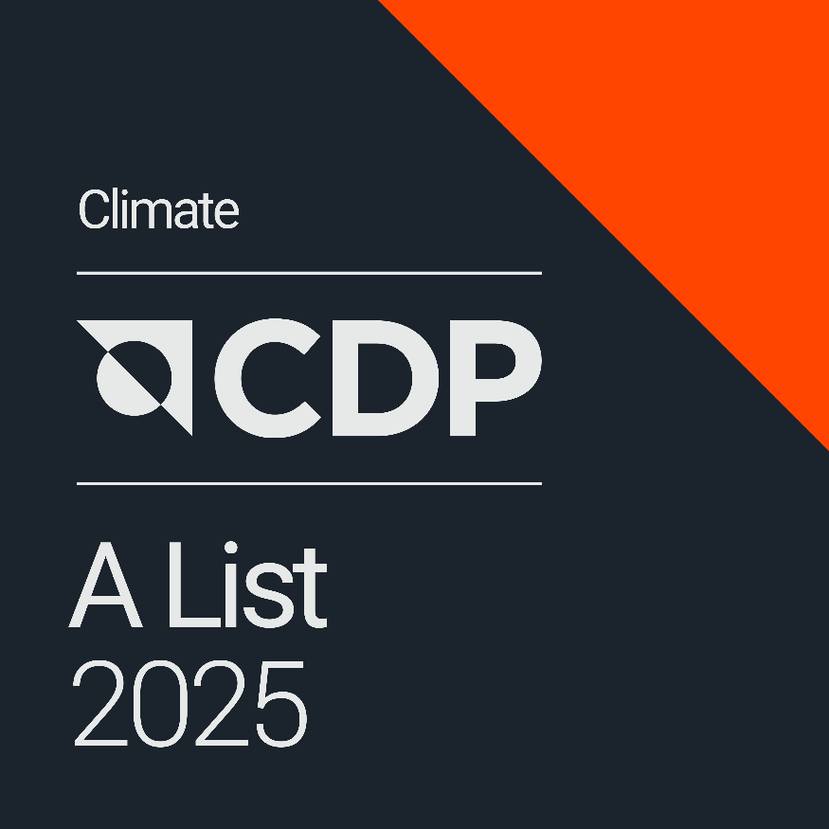
Schaeffler ottiene per il quarto anno consecutivo la valutazione “A” di CDP nella categoria cambiamenti climatici.

Immagine: CDP

Gruppo Schaeffler – We pioneer motion

Il Gruppo Schaeffler porta avanti invenzioni e sviluppi innovativi nel settore Motion Technology da oltre 75 anni. Con tecnologie, prodotti e servizi innovativi nel campo della mobilità elettrica, delle trasmissioni a basse emissioni di CO₂, delle soluzioni per chassis e delle energie rinnovabili, l'azienda è un partner affidabile per rendere il movimento e la mobilità più efficienti, intelligenti e sostenibili - lungo l’intero ciclo di vita. Schaeffler utilizza otto famiglie di prodotti per descrivere la sua gamma completa di prodotti e servizi nell'ecosistema della mobilità: dalle soluzioni per cuscinetti e tutti i tipi di sistemi di guida lineare fino ai servizi di riparazione e monitoraggio. Con circa 120.000 collaboratori e più di 250 sedi in 55 Paesi, Schaeffler è una delle più grandi aziende familiari al mondo e una delle aziende più innovative della Germania.

Contatto

Daniela Zucchetti
Communications & Branding Manager
Schaeffler Italia, Momo, Italy
+39 0321 929 402
daniela.zucchetti@schaeffler.com



